**АДМИНИСТРАЦИЯ**

**АХТУБИНСКОГО СЕЛЬСКОГО ПОСЕЛЕНИЯ**

**СРЕДНЕАХТУБИНСКОГО МУНИЦИПАЛЬНОГО РАЙОНА ВОЛГОГРАДСКОЙ ОБЛАСТИ**

**П О С Т А Н О В Л Е Н И Е**

|  |
| --- |
|  |

от 3 августа 2020 года № 70

О внесении изменения в постановление администрации Ахтубинского сельского поселения № 8 от 20.01.2020 года «Об утверждении реестра мест накопления твердых коммунальных отходов на территории Ахтубинского сельского поселения"

В соответствии с пунктом 3 постановления Правительства Российской Федерации от 31 августа 2018 года № 1039 «Об утверждении Правил обустройства мест (площадок) накопления твердых коммунальных отходов и ведения их реестра», а также рассмотрев заявку Садоводческого некоммерческого товарищества «Заповедь» от 31.07.2020 г., п о с т а н о в л я ю:

1.Приложение № 1 постановления администрации Ахтубинского сельского поселения № 8 от 20.01.2020 года «Об утверждении реестра мест накопления твердых коммунальных отходов на территории Ахтубинского сельского поселения" , реестр мест накопления твердых коммунальных отходов на территории Ахтубинского сельского поселения Среднеахтубинского муниципального района Волгоградской области дополнить п/п 61.

2.Включить в Приложение № 2 постановления администрации Ахтубинского сельского поселения № 8 от 20.01.2020 года «Об утверждении реестра мест накопления твердых коммунальных отходов на территории Ахтубинского сельского поселения" дополнительно схему размещения мест накопления твердых коммунальных отходовна территории СНТ «Заповедь» вблизи п. Колхозная Ахтуба,схему размещения мест накопления твердых коммунальных отходовна территории п. Колхозная Ахтуба.

3.Разместить настоящее постановление на официальном сайте администрации Ахтубинского сельского поселения Среднеахтубинского муниципального района Волгоградской области.

4. Настоящее решение вступает в силу с момента подписания.

5.Контроль за исполнением настоящего постановления оставляю за собой.

И.о.главы Ахтубинского

сельского поселения С.И.Бондарева

Приложение №1

УТВЕРЖДЕНО

постановлением администрации

Ахтубинского сельского поселения от 03 августа 2020 г.№ 70

Реестр

мест (площадок) накопления твёрдых коммунальных отходов

на территории поселения

|  |  |  |  |  |
| --- | --- | --- | --- | --- |
| №  п/п | Данные о  нахождении мест (площадок)  накопления ТКО (сведения об  адресе и (или)  географических  координатах) | Данные о технических характеристиках мест (площадок) накопления ТКО  (сведения об используемом покрытии, площади, количестве размещенных ипланируемых к  размещению  контейнеров и бункеров с указанием их объема) | Данные о  собственниках мест (площадок) накопления ТКО (для ЮЛ: полное наименование и ОГРН записи в ЕГРЮЛ,  адрес; для ИП: Ф.И.О., ОГРН записи в ЕГРИП, адрес регистрации по месту жительства; для ФЛ: Ф.И.О., серия,  номер и дата выдачи паспорта или иного документа,  удостоверяющего  личность, адрес  регистрации по месту жительства,  контактные данные) | Данные об источниках  образования твердых  коммунальных отходов,  которые складируются в местах (на площадках)  накопления ТКО (сведения об одном или нескольких объектах капитального строительства, территории (части территории)  поселения, при  осуществлении  деятельности, на которых у физических и юридических лиц образуются ТКО,  складируемые в  соответствующих местах (на площадках) накопления ТКО) |
| 61 | СНТ «Заповедь», вблизи п. Колхозная Ахтуба  48.707792,  44.784500 | Покрытие: бетонное  Ограждение: отсутствует  Материал: пластик  Кол-во:2  Объем:0,75 | Садоводческое некоммерческое товарищество «Заповедь»  ОГРН: 1023405171250  дата внесения в ЕГРЮЛ записи 25.12.2002 | Жители СНТ «Заповедь» |

Приложение №2

УТВЕРЖДЕНО

постановлением администрации

Ахтубинского сельского поселения от 03 августа 2020г.№ 70

СХЕМА

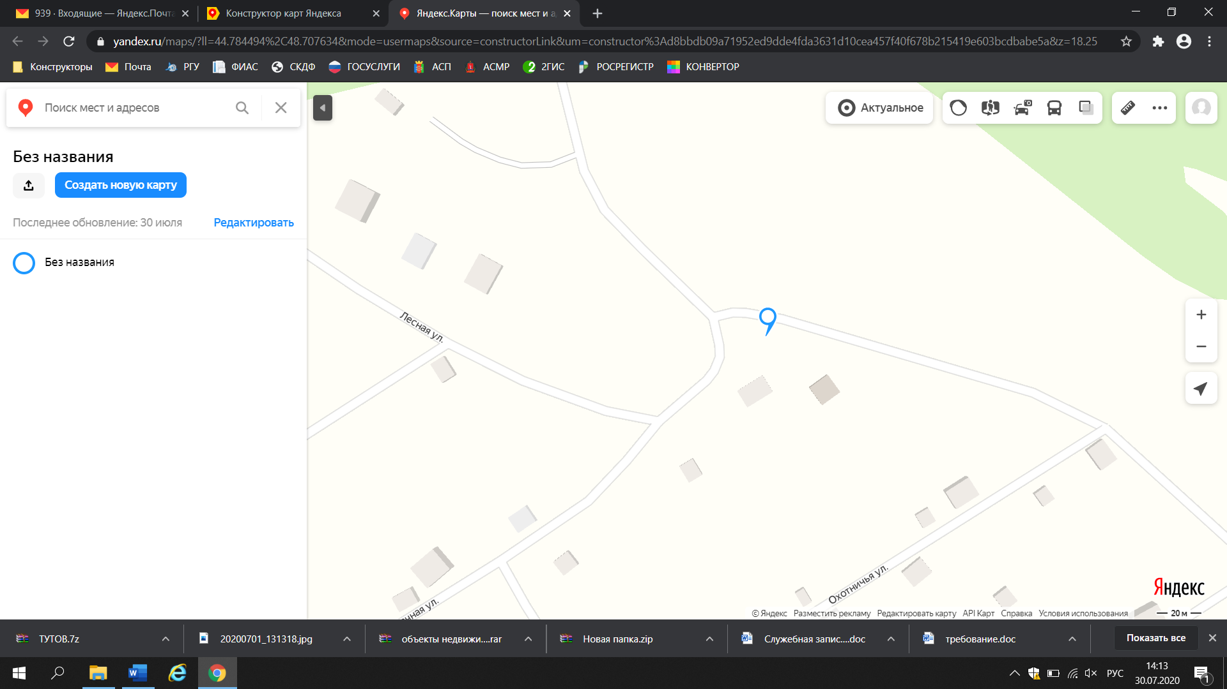размещения места (площадки) накопления твердых коммунальных отходов на территории СНТ «Заповедь» вблизи п. Колхозная Ахтуба